Evidencias Graficas de cada parte (Capturas)
David Felipe Perdomo Castillo

- Como se puede visualizar en la imagen siguiente esta el tablero en trello de un Estacionamiento que muestra en tiempo real el estado del vehículo y la deuda estimada en el tablero trello se puede evidenciar en su respectiva descripción el estilo Gherkin
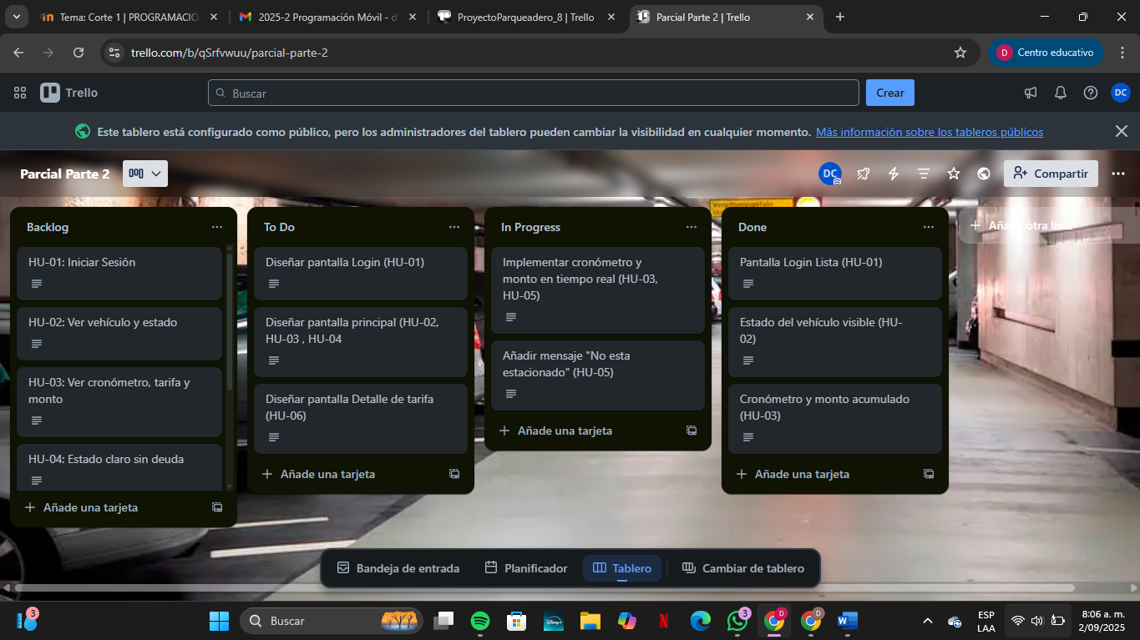
- Ahora las siguientes imágenes muestre la descripción de cada HU con su respectivo criterio de Gherkin:

HU-01 Inicio de Sesión
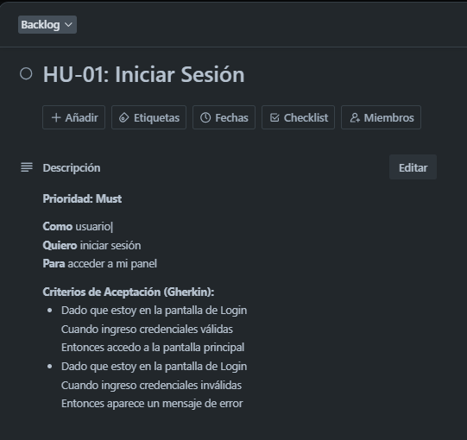
HU-02 Ver vehículo y estado
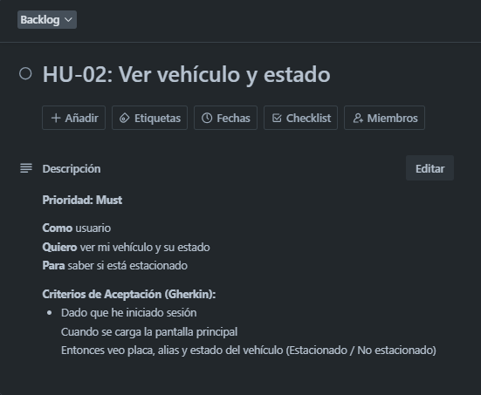
HU-03 Ver cronómetro, tarifa y monto
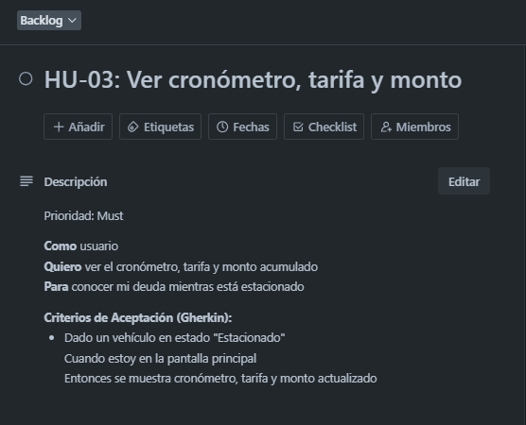
HU-04 Estado claro sin deuda
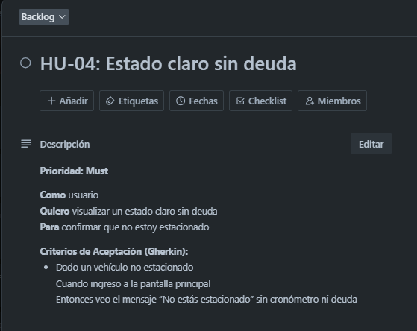
HU-05 Actualización en tiempo real
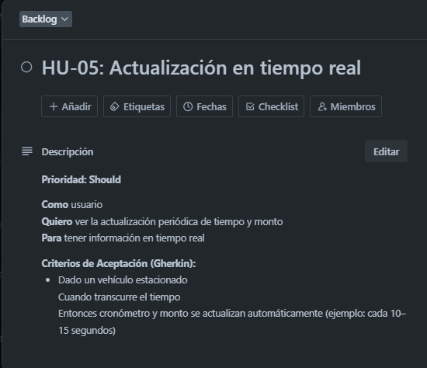
HU-06: Consultar detalle de la tarifa
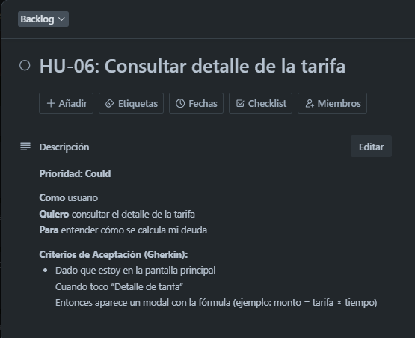

- Documento o evidencias de HU con los criterios Gherkin se visualiza en las siguientes imágenes:

- Criterio Gherkin para Inicio de Sesión:
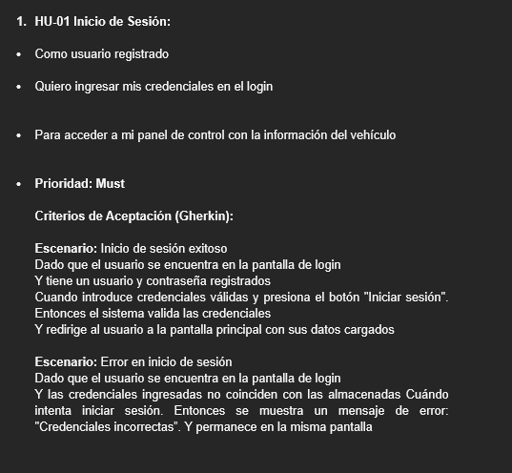

- Criterio Gherkin sobre visualización del vehículo y estado
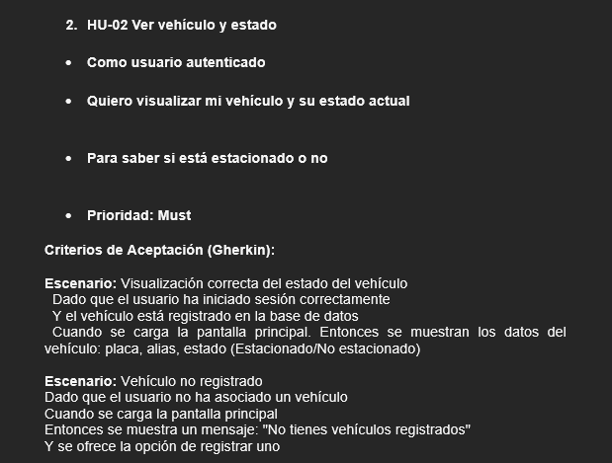

- Criterio Gherkin ojear el cronómetro, tarifa y monto
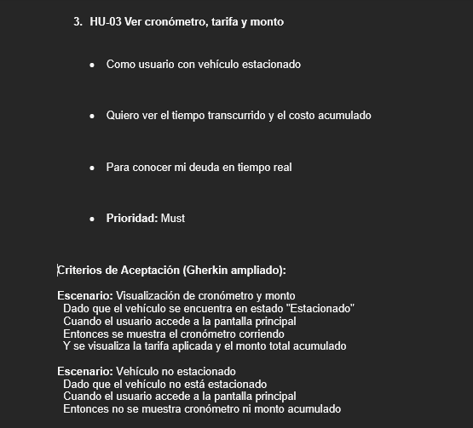

- Criterio Gherkin visualizar el estado sin deuda
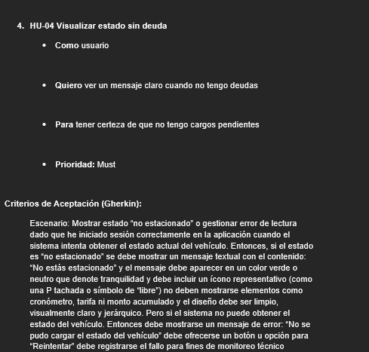

- Criterio Gherkin actualización del cronometro y su respectivo monto
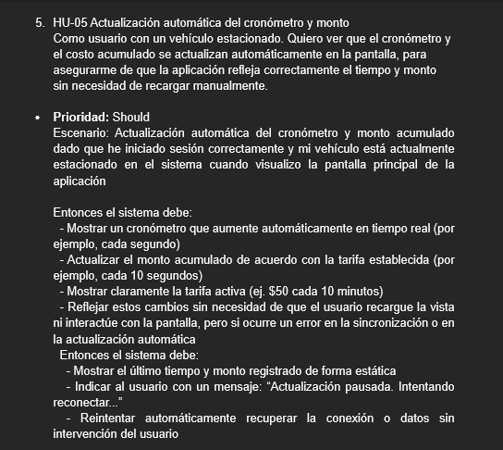

-Criterios Gherkin Consultar detalle de tarifa aplicada
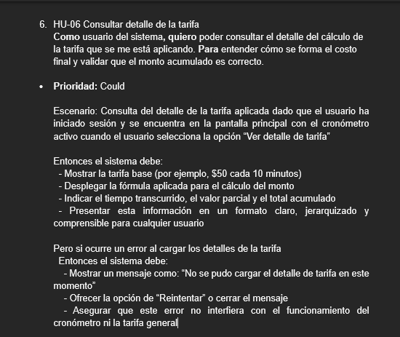
Las anteriores imágenes de los HU con su respectivo formato de Gherkin
-A continuación, los links de su respectivo Kanban, Mockup y el video explicando el problema de app móvil del estacionamiento:

- Link de su respectivo Kanban

https://trello.com/invite/b/68b6d7d12df1d4931416837f/ATTI4e9f28d37d32dfd7e86da4764a0e1480CFC2791B/parcial-parte-2

- Link de mockup

https://www.figma.com/design/G4P07WeEznklbha3h5pYez/Untitled?node-id=0-1&t=2uG8s1aC9XLRbcR9-1

